**新 书 推 荐**

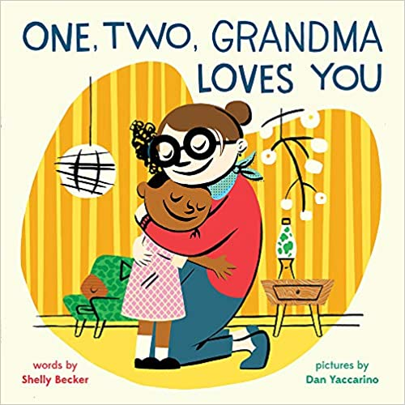**中文书名：《1,2，奶奶爱你》**

**英文书名：ONE, TWO, GRANDMA LOVES YOU**

**作 者：Shelly Becker and Dan Yaccarino**

**出 版 社：Abrams Books**

**代理公司：ANA**

**页 数：64页**

**出版时间：2021年8月**

**代理地区：中国大陆、台湾**

**审读资料：电子稿**

**类 型：儿童绘本**

**内容简介：**

1, 2, 奶奶爱你

3, 4，多来看看

5, 6，珍贵的照片

7, 8，定个时间

一个小女孩和奶奶一起数着下次见面的日子，然后在这本可爱的图画书中，划小船，逛玩具店，画画，做饭，变美美，读晚安故事……祖孙俩一起做了所有她们最喜欢的事情！

* **明星插画家：**亚卡里诺是一位著名的图画书艺术家，赢得了诸如博洛尼亚拉加兹图书奖和家长选择奖等等奖项。
* **家庭关系：**为祖父母和孙子孙女之间的特殊纽带而举行的温馨庆典。

**媒体评论：**

“奶奶别致的房子是一个完美的家……两人的代际感情被描绘得毫不费力、热情和且无条件的。尤其是在大流行之后，这是一个非常有意义的团聚和庆祝。”**——《出版商周刊》**

“贝克尔和亚卡里诺向我们展示了奶奶和孙辈在分开的时候是如何保持联系的，然后一个高潮场景展示了他们再次相聚……这本书里确实有很多值得爱的地方。”**——科克斯书评**

“为什么快乐时光一定要结束呢？插图中的细节会让孩子们仔细观察，其中过去和现在美好时光的线索加在一起，构成了一个家庭的特殊纽带。”**——《学校图书馆期刊》**

**内文插图：**

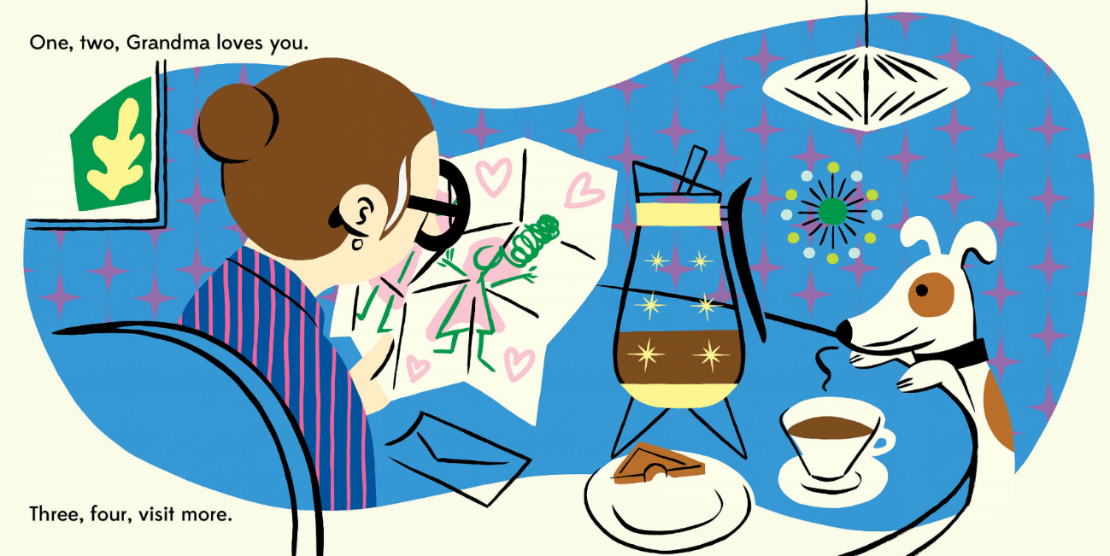

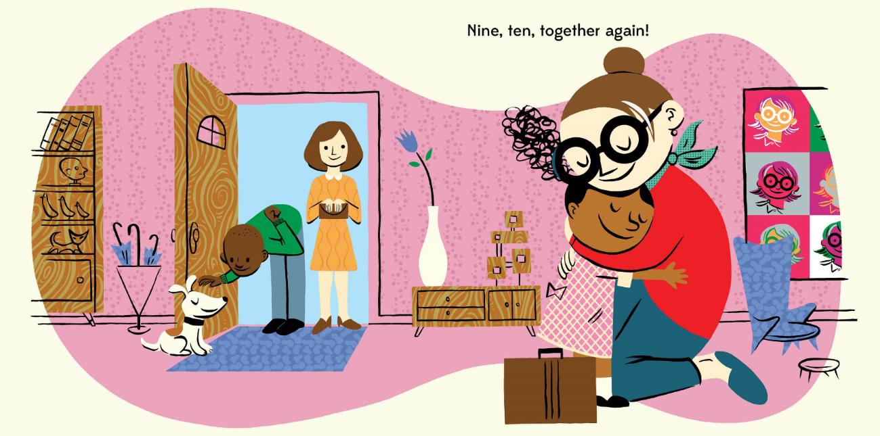

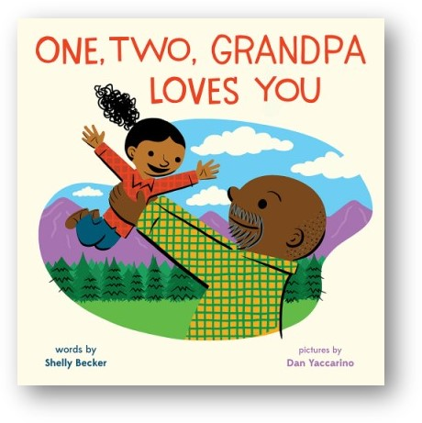**中文书名：《1,2，爷爷爱你》**

**英文书名：ONE, TWO, GRANDPA LOVES YOU**

**作 者：Shelly Becker and Dan Yaccarino**

**出 版 社：Abrams Books**

**代理公司：ANA**

**页 数：24页**

**出版时间：2023年3月**

**代理地区：中国大陆、台湾**

**审读资料：电子稿**

**类 型：儿童绘本**

**内容简介：**

著名创作者谢莉·贝克尔和丹·亚卡里诺为祖父和孙子之间的特殊纽带作了一首欢快的颂歌。

1，2，爷爷爱你。

3，4，冲向门口。

5，6，野营旅行。

7，8，最佳旅伴。

在这本由著名创作者谢莉·贝克尔和丹·亚卡里诺创作的、感情真挚的押韵图画书中，一个女孩和她的祖父开始了一次户外探险。

**作者简介：**

**谢莉·贝克尔（Shelly Becker）**是《超级英雄也会犯错误》和《超级英雄也有糟糕的一天》的作者（2018年蓝云杉奖提名，Kirkus评论称之为“充满动作性的嬉戏”）。《我的！我的！我的！》被列入了许多推荐榜单，教授分享的概念。贝克尔住在加拿大多伦多，和她住在新泽西州的三个孙子女离得很远。当他们不能呆在一起时，他们会通过打电话和发送大量照片和视频保持联系。

**丹·亚卡里诺（Dan Yaccarino）**是国际知名的作家和插画家，他为儿童创作了50多本书，最著名的是《道格·巴顿》、《不可爱》、《雅克·库斯托奇妙的海底生活》和《每周五》等。亚卡里诺在儿童文学方面的作品获得了一系列著名奖项，并授权多个国家、被改编成舞台作品和玩具。亚卡里诺创作并制作了动画片《道格·艾拔普斯》、《奥斯瓦尔德》和《威拉的野生动物》。他也是动画系列《穷乡僻壤》的创作者。亚卡里诺的作品获得包括博洛尼亚拉加兹奖、纽约时报Top 10最佳插图奖、阿拉巴马著名奖和家长选择奖等等。**到目前为止，他的书已售出250多万册。**

**内文插图：**

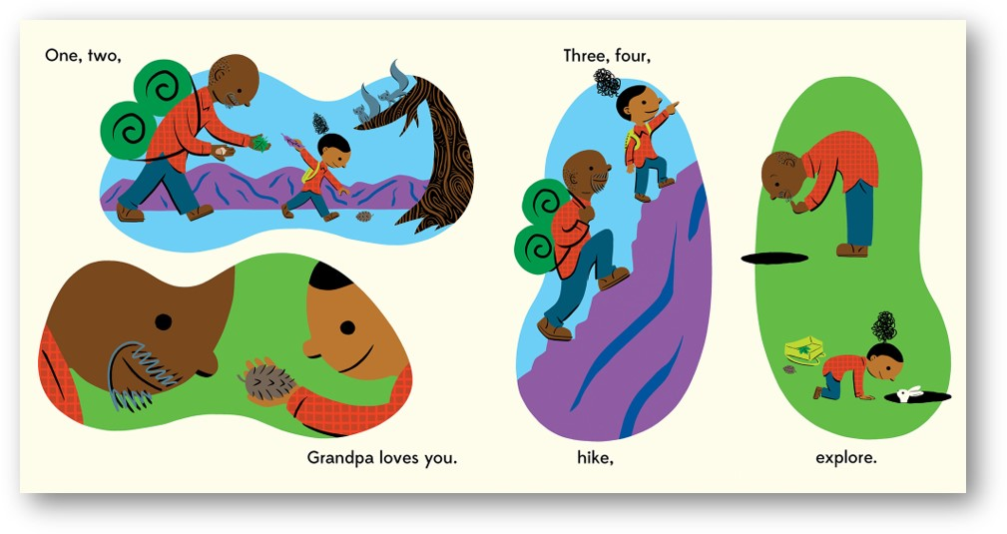

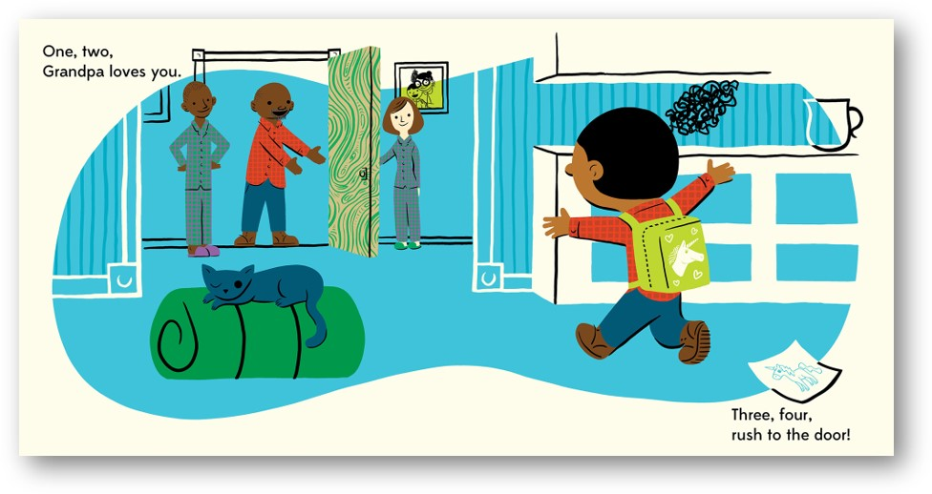

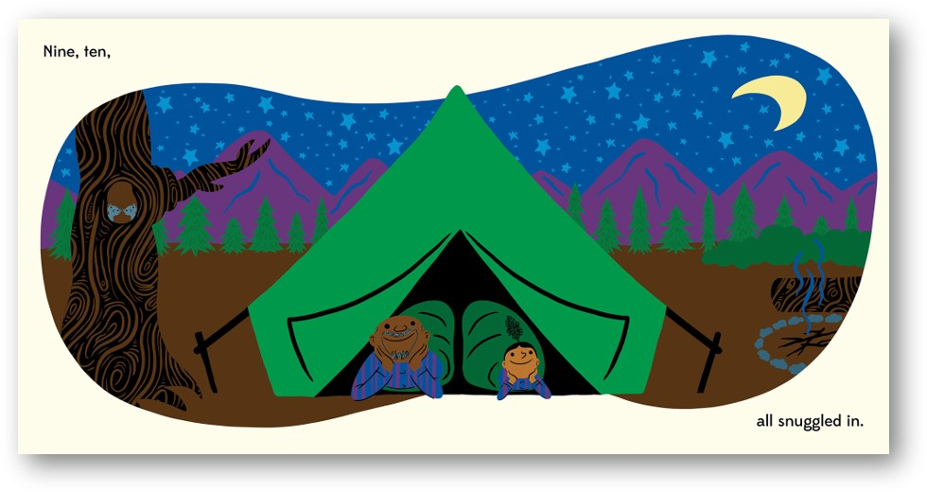

**谢谢您的阅读！**

**请将回馈信息发至：薛肖雁** [**Echo@nurnberg.com.cn**](mailto:Echo@nurnberg.com.cn)

安德鲁﹒纳伯格联合国际有限公司北京代表处

北京市海淀区中关村大街甲59号中国人民大学文化大厦1705室

邮编：100872

电话：010-82449185

传真：010-82504200

Email: [Echo@nurnberg.com.cn](mailto:Echo@nurnberg.com.cn)

网址：www.nurnberg.com.cn（获取最新书讯）

微博：<http://weibo.com/nurnberg>

豆瓣小站：<http://site.douban.com/110577/>

抖音号：安德鲁读书

微信订阅号：安德鲁书讯